INFORME DE GUÍA PRÁCTICA

- PORTADA
Tema: Comunicación a Nivel de redes
Unidad de Organización Curricular: PROFESIONAL
Nivel y Paralelo: 6 - A
Alumnos participantes: Loor Sandoya Jins Steeven
Asignatura: APLICACIONES DISTRIBUIDAS
Docente: Ing. José Caiza

- INFORME DE GUÍA PRÁCTICA
- PP
- YY
  - Objetivos

General:
Conocer los fundamentos de las comunicaciones a nivel de redes mediante el uso de hipervisores.

Específicos:
- Configurar y comparar diferentes tipos de redes (NAT, interna y adaptador puente) en máquinas virtuales para entender su funcionamiento y aplicaciones en entornos distribuidos.
- Verificar la conectividad entre máquinas virtuales en cada tipo de red, utilizando comandos como ping y herramientas de diagnóstico (ifconfig, netplan) para garantizar la comunicación efectiva.
- Verificar la conectividad entre máquinas virtuales en cada tipo de red, utilizando comandos como ping y herramientas de diagnóstico (ifconfig, netplan) para garantizar la comunicación efectiva.

  - Modalidad
Presencial

  - Tiempo de duración
Presenciales: 4
No presenciales: 0

  - Instrucciones
El trabajo se desarrollará en parejas. - Lea las indicaciones del archivo adjunto y desarrolle las actividades solicitadas. Utilice la máquina virtual proporciona como plantilla para las prácticas en clase o también puede levantar de cero su su propia máquina virtual. - La práctica se revisará en clase y el informe se debe subir al aula virtual de la materia en formato PDF.

  - Listado de equipos, materiales y recursos

- Inteligencia artificial, TAC
- Internet
- Bases de datos disponibles en la biblioteca virtual de la Universidad.
- Bibliografía de la asignatura.
- Material disponible en el aula virtual de la asignatura.

TAC (Tecnologías para el Aprendizaje y Conocimiento) empleados en la guía práctica:
☒Plataformas educativas
☐Simuladores y laboratorios virtuales
☒Aplicaciones educativas
☐Recursos audiovisuales
☐Gamificación
☐Inteligencia Artificial
Otros (Especifique): _____________________

  - Actividades por desarrollar
- Leer el archivo Computación Distribuida: Fundamentos y Aplicaciones que se encuentra en la plataforma virtual. - Seleccionar una herramienta que permita realizar infografías. - Realizar una infografía a manera de resumen de la lectura realizada y ponerla en común con los compañeros en la siguiente clase.

  - Resultados obtenidos
Conoce los fundamentos de las comunicaciones a nivel de redes mediante el uso de hipervisores.

  - Habilidades blandas empleadas en la práctica

☐ Liderazgo
☐ Trabajo en equipo
☐ Comunicación asertiva
☐ La empatía
☒ Pensamiento crítico
☒ Flexibilidad
☐ La resolución de conflictos
☒ Adaptabilidad
☐ Responsabilidad

  - Desarrollo:

Implementación de Red NAT:

Primero realizamos el clon de nuestra máquina virtual de Ubuntu para realizar las practicas:
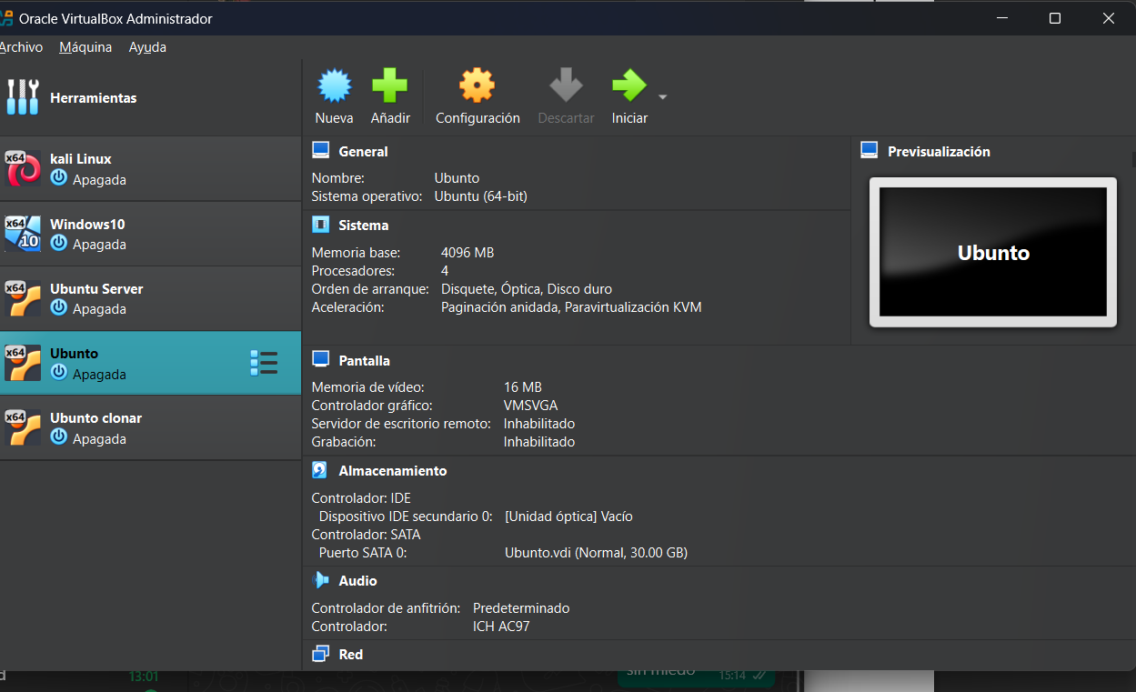

Creamos una red NAT para agregarle a las máquinas virtuales:
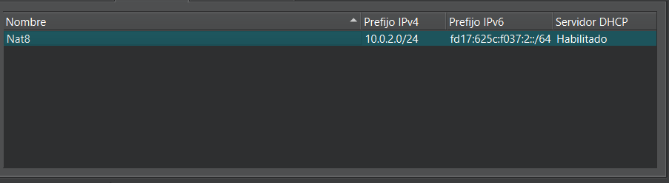

Activamos nuestra red NAT de nuestra máquina virtual:
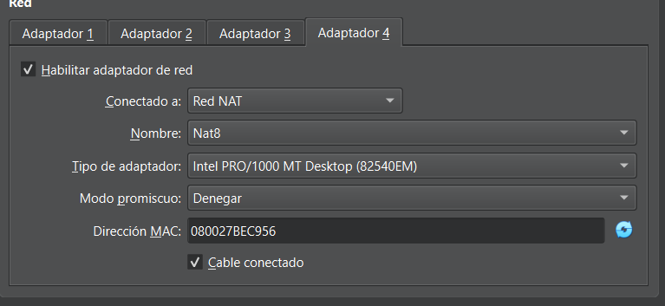

Verificamos las IP proporcionadas por la NAT
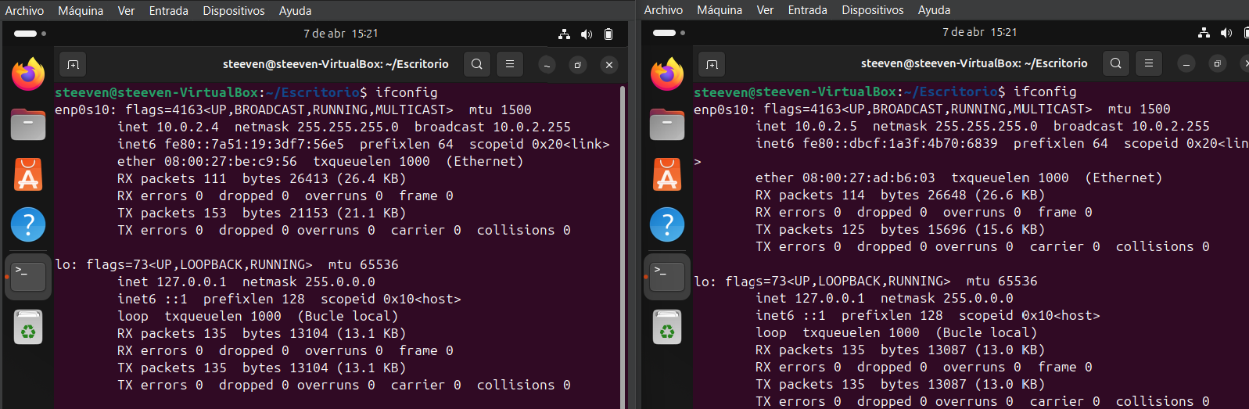

Verificamos la conectividad entre las dos máquinas:
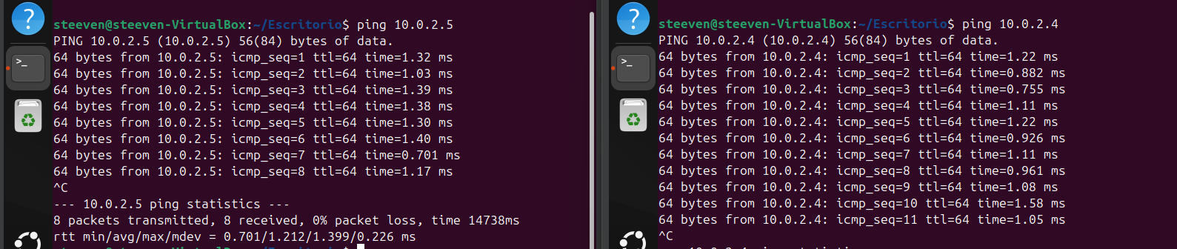

Creamos la carpeta que se va a compartir para la sincronización

Agregamos nuestra carpeta al archivo de configuración de samba:
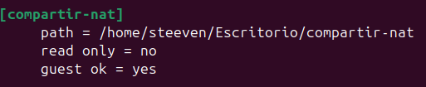

Desde el explorador de archivos de Ubuntu podemos acceder a la carpeta compartida y visualizar nuestros archivos
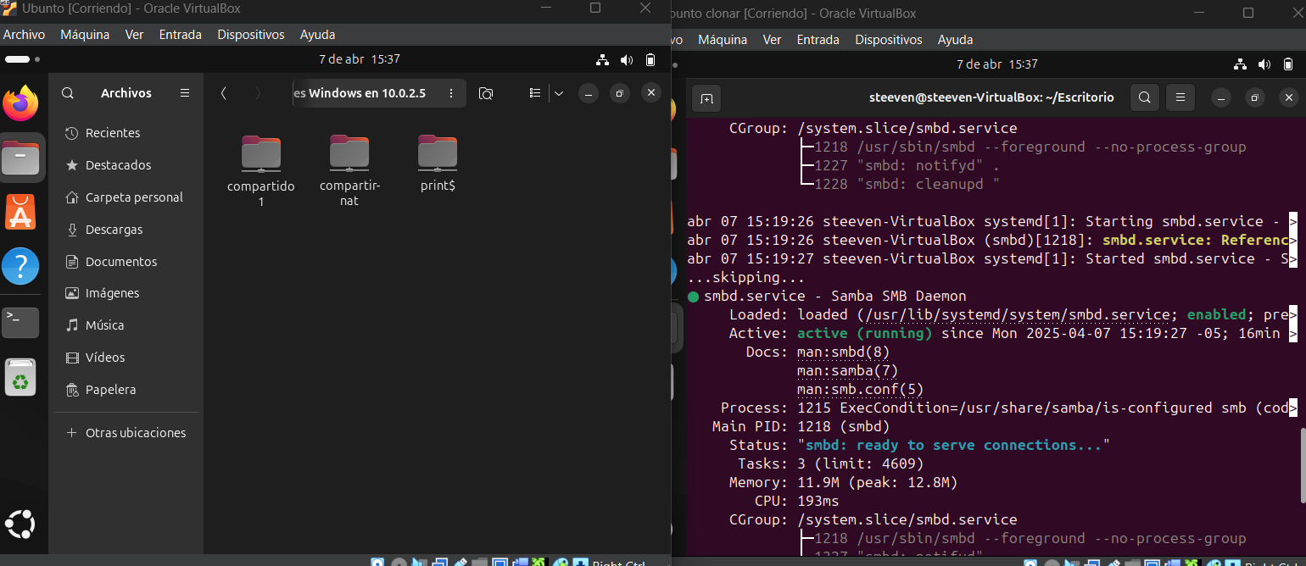

Creamos un archivo y lo visualizamos en nuestra segunda maquina virtual para comprobar sincronización:
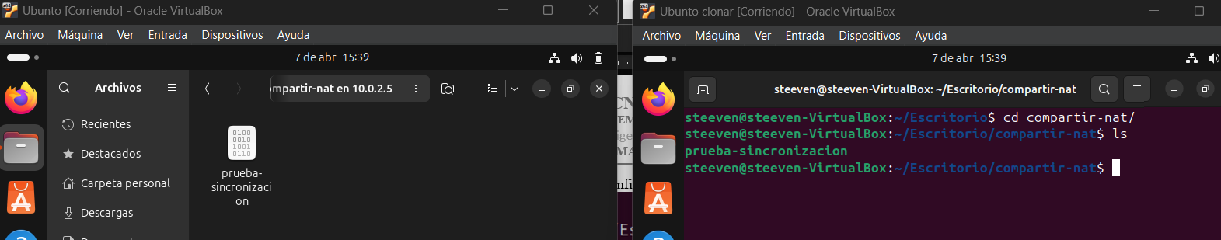

Implementación de Red Adaptador Puente:

Primero debemos instalar las herramientas de net-tools para poder visualizar la ip de la máquina virtual ubuntu

Ahora se debe instalar el servidor samba para compartir archivos o carpetas desde ubuntu a windows

Debemos crear una carpeta para poder compartirla con windows a traves de samba
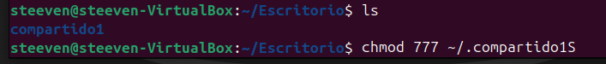

Entramos a la ruta /etc/samba/smb.conf para poder especificar la ruta de nuestra carpeta que se va a compartir y los permisos que tendra
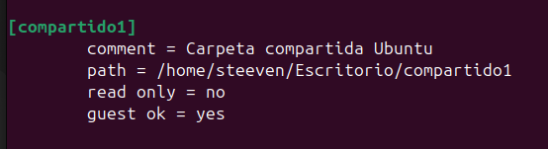

Reiniciamos el servidor samba con el comando:
- Sudo service smbd restart

En windows accedemos desde un explorador de archivos a la ip que nos proporcionó el comando ifconfig, ingresamos el usuario y la contraseña y verificamos que podamos acceder a la carpeta compartida.
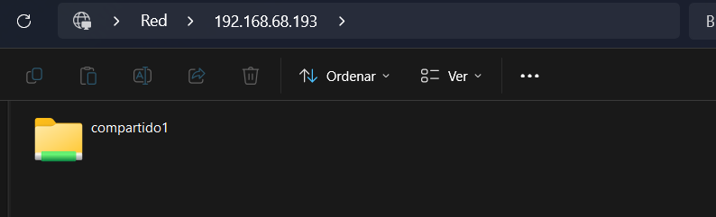

Dentro de ella debe aparecer el archivo, dejandonos ver que la sincronización es correcta:
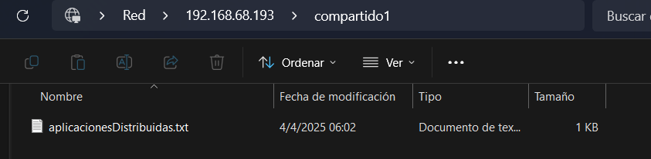

Implementación de Red Interna:

Creamos los clones de nuestra maquina virtual y los renombramos de la siguiente forma:
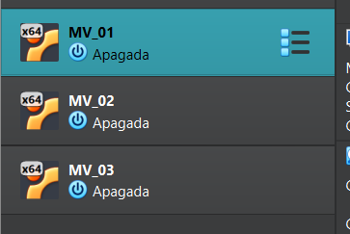
Activamos la red interna en el adaptador 1 de cada máquina virtual
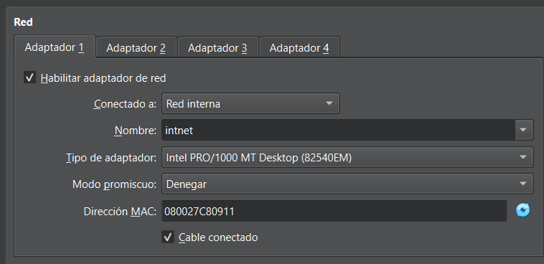

Debemos agregar unos comandos en la siguiente ruta:

Para poder configurar nuestra red estática debemos agregar los siguientes comandos:
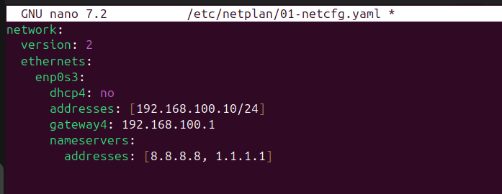

Aplicamos el comando sudo netplan apply para aplicar los cambios en la red
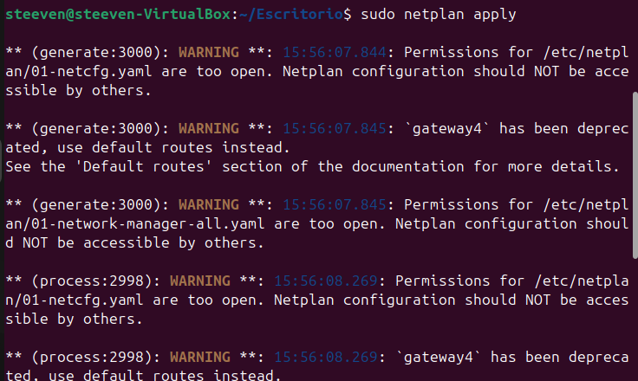
Y verificamos con el ifconfig para comprobar que si se haya aplicado la red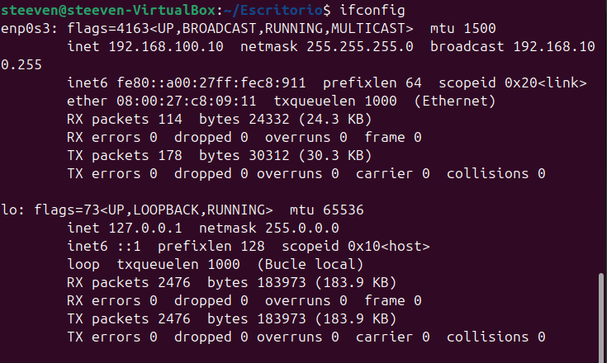

Configuración de la maquina MV_02
En la segunda maquina ingresamos a la ruta para configurar la red estática:
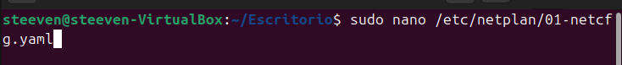

Agregamos la configuración para la ip estática de la segunda maquina en este caso será 192.168.100.11
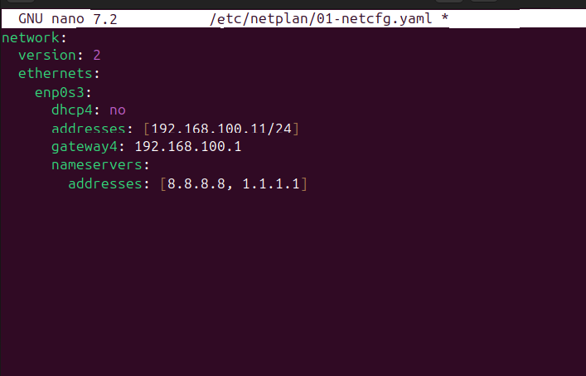

Aplicamos la red con el siguiente comando:
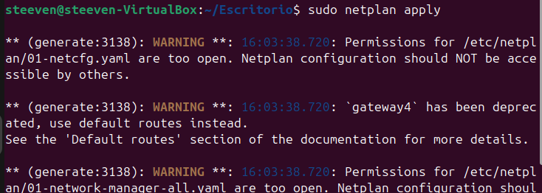

Y verificamos con el comando ifconfig:
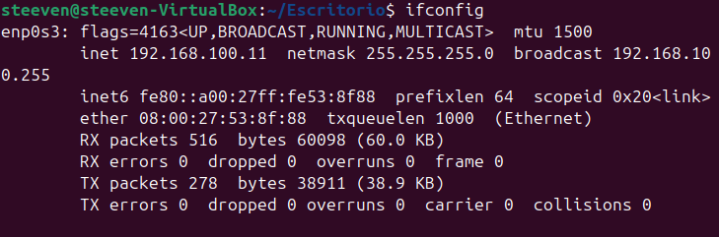

Configuración de la maquina MV_03
En la tercera maquina ingresamos a la misma ruta para configurar la ip estática:

Ingresamos los comandos para la configuración de la ip estática:
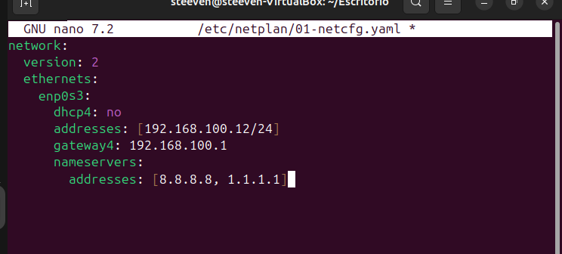

Aplicamos nuestra red estática:
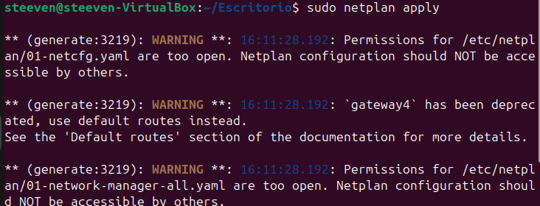

Y verificamos con el comando ifconfig:
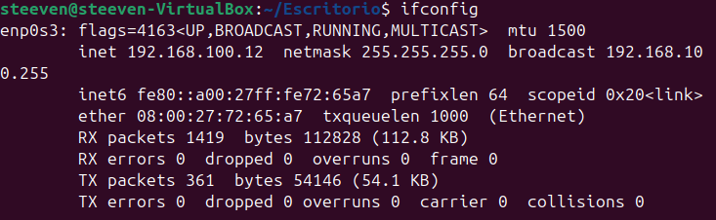

Ver conectividad entre las maquinas:
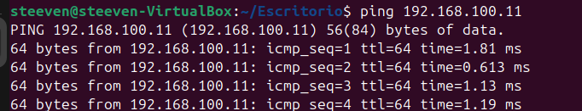

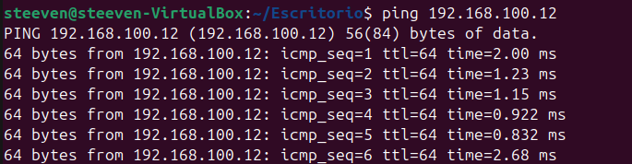

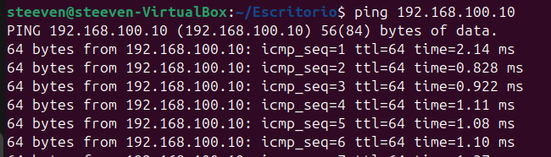

Creación y verificación de la carpeta compartida:
Creamos la carpeta compartida:

La agregamos al servidor de samba entrando a la siguiente ruta:

Agregamos nuestra carpeta al archivo de configuración de samba
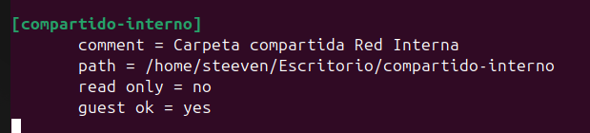

Verificamos la carpeta desde la segunda maquina
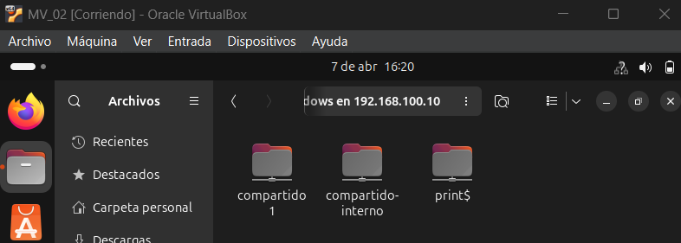

Verificamos la carpeta desde la tercera maquina:
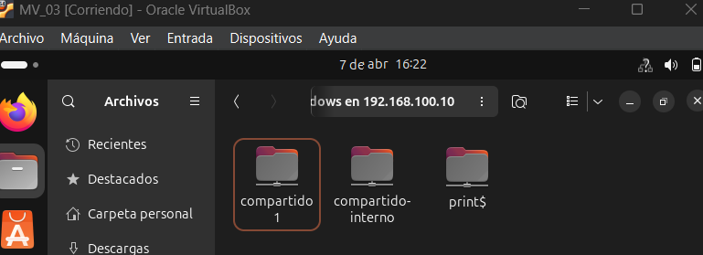

Agregamos el usuario a samba para poder acceder y tener permisos
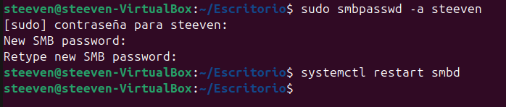

Desde la maquina 2 creamos un archivo
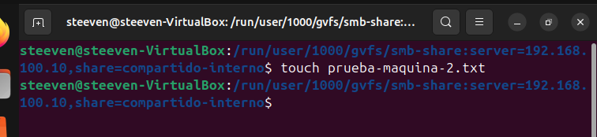

Y hacemos lo mismo desde la maquina 3
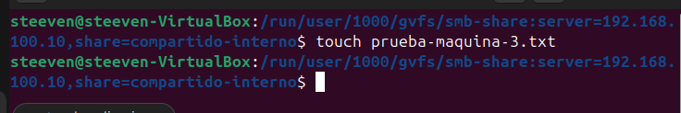

Comprobar la creación de los archivos:
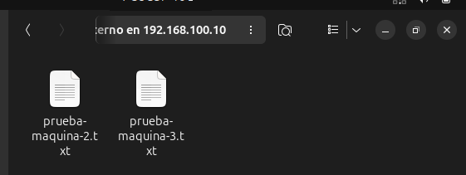

Implementación de la Red interna con Adaptador puente:

Le activamos otro adaptador a nuestras redes:
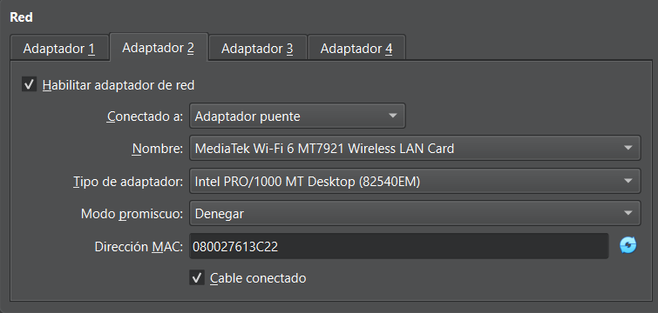
Agregamos las routes en el archivo yaml
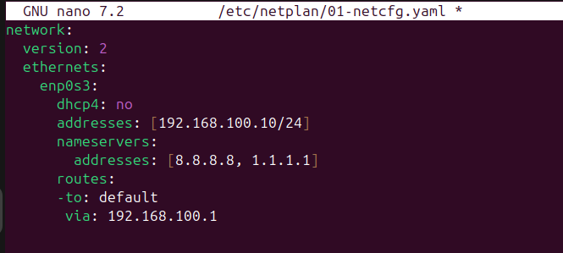

Hacemos lo mismo para todas las máquinas virtuales.

Además aplicamos las configuraciones de red:
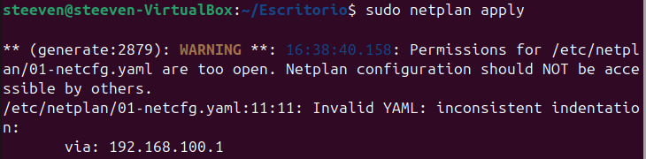

Y verificamos la ip
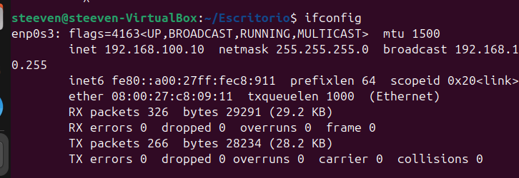

Y verificamos que la carpeta se esté compartiendo:
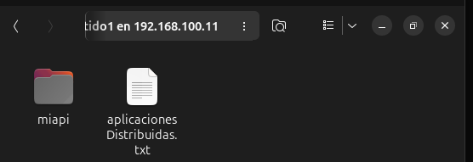

Implementación de la Red Interna con NAT

Agregamos la configuración de red en NAT
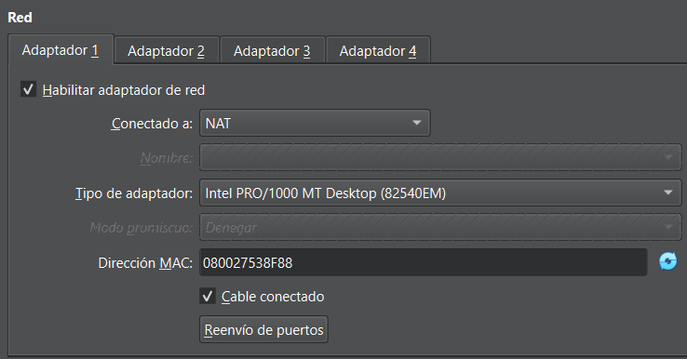

Implementación Red Física

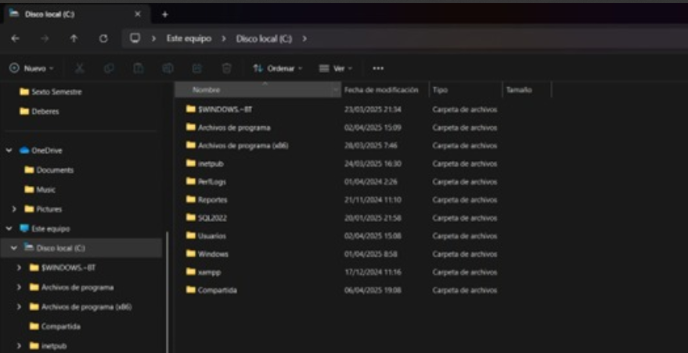

Implementamos el compartir la carpeta
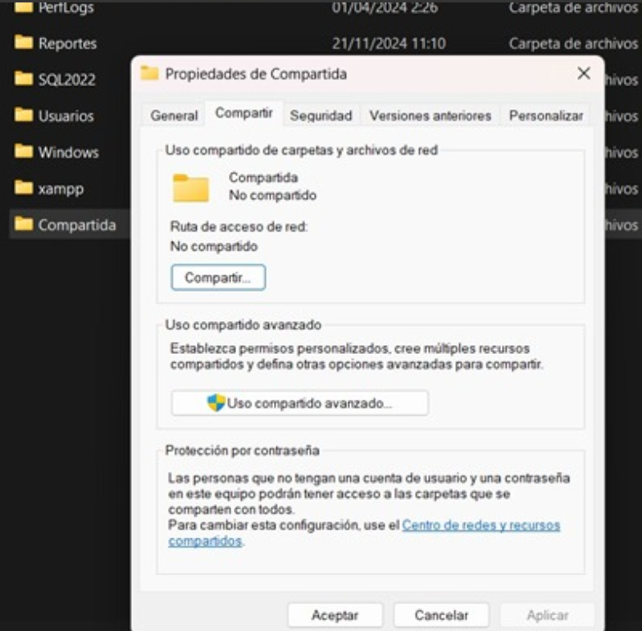

Se verifica
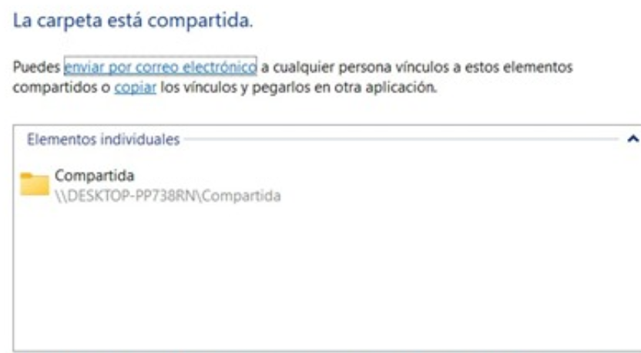

Al final comprobamos que si se hayan compartida:
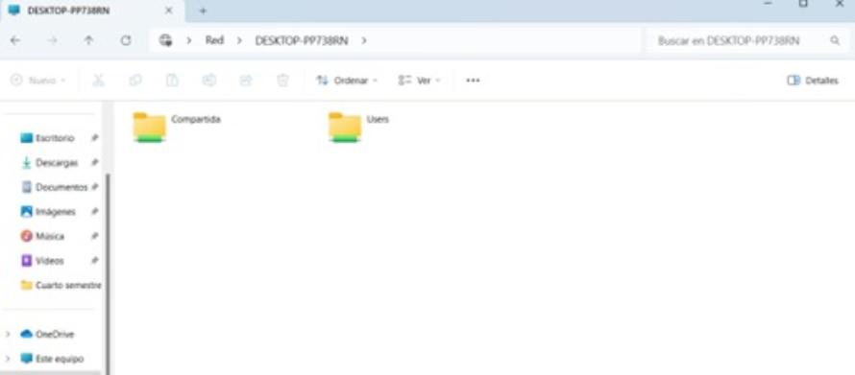

  - Conclusiones
La práctica permitió explorar la interconectividad entre redes NAT, internas y de adaptador puente, demostrando cómo cada tipo cumple un rol específico en entornos distribuidos. Las redes NAT facilitaron el acceso a internet para máquinas virtuales sin exponerlas directamente, mientras que las redes internas permitieron una comunicación aislada y controlada entre dispositivos. Por otro lado, el adaptador puente mostró su utilidad al integrar máquinas virtuales con la red física, permitiendo interacción con sistemas externos como Windows.
Además, se evidenció la importancia de herramientas como Samba para compartir recursos en redes heterogéneas, así como la necesidad de configuraciones precisas (ej. IPs estáticas en redes internas) para garantizar la conectividad. Estos ejercicios reforzaron conceptos clave como enrutamiento, aislamiento de red y protocolos de comunicación, fundamentales para el diseño de sistemas distribuidos eficientes y seguros.

  - Recomendaciones

- Registrar detalladamente los pasos seguidos en cada tipo de red (ej. comandos usados en netplan) para replicar o solucionar errores en futuras prácticas.

- Simular casos de uso como acceso remoto o balanceo de carga entre redes para entender mejor sus ventajas y limitaciones.

- Evaluar medidas de protección (ej. firewalls, permisos en Samba) al compartir recursos, especialmente en redes puente expuestas a entornos externos.

  - Referencias bibliográficas
https://github.com/Mr-Dark65/AplicacionesDistribuidas

